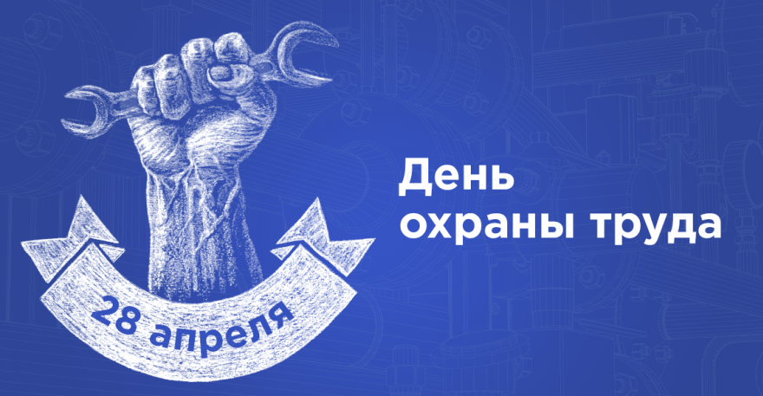
Ежегодно, начиная с 2003 года, 28 апреля в России проводится Всемирный день охраны труда, цель которого еще раз напомнить людям о ценности их жизни.
Всемирный день охраны труда, проводимый на международном уровне, содействует повсеместному развитию безопасных, здоровых и достойных условий труда, акцентируя внимание на мерах по предотвращению аварий и травматизма на рабочем месте.
В 2025 году тема Всемирного дня охраны труда: «Революция в области охраны труда и техники безопасности: роль искусственного интеллекта и цифровизации на рабочем месте».
В настоящее время происходят значительные изменения, вызванные стремительным развитием технологий. На передний план выходит вопрос охраны труда, который становится неотъемлемой частью корпоративной культуры и управления предприятием. Искусственный интеллект и цифровизация играют ключевую роль в этих трансформациях, обеспечивая безопасность и здоровье работников.
Искусственный интеллект может анализировать большие объемы данных о происшествиях на рабочем месте, выявлять закономерности и предсказывать потенциальные риски. Системы на базе искусственного интеллекта способны обрабатывать данные о несчастных случаях, условиях труда и других параметрах, что позволяет быть проактивными в плане безопасности, также системы могут контролировать уровень шумов, температуру или наличие опасных веществ, рабочие смогут получать уведомления о небезопасных условиях, что снизит риск травматизма.
Цифровизация напрямую влияет на управление охраной труда, позволяя внедрять новые подходы и технологии:
- электронные журналы и документы, позволяющие вести учет травм, инцидентов и мероприятий по охране труда в электронном формате, значительно упрощая доступ к информации, одновременно делая ее более надежной и защищенной от потери;
- системы управления охраной труда, помогающие эффективно мониторить и оценивать риски, разрабатывая и внедряя мероприятия по безопасности, в дальнейшем отслеживая их выполнение;
- эффективное взаимодействие между всеми участниками процесса охраны труда (от менеджеров до рядовых рабочих), позволяющее проводить быстрый обмен информацией о выявленных рисках, предлагать решения и отслеживать выполнение рекомендаций;
- система обратной связи, с помощью которой цифровые платформы могут обеспечить простую и анонимную возможность работникам сообщать о проблемах, связанных с безопасностью, тем самым улучшая культуру охраны труда внутри компании или учреждения.
Таким образом, революция охраны труда, обусловленная внедрением искусственного интеллекта и цифровизации, открывает новые горизонты в обеспечении безопасности и здоровья работников. Эти технологии не только делают рабочие места более безопасными, но и способствуют созданию более устойчивой и ответственной корпоративной культуры, что позволит в дальнейшем сохранить и укрепить тенденцию к снижению производственного травматизма и заболеваемости.
Администрация Колышлейского района рекомендует работодателям, независимо от форм собственности, провести на рабочих местах мероприятия направленные на сокращение производственного травматизма и профессиональных заболеваний, организовать круглые столы, повсеместные проверки состояния условий и охраны труда на рабочих местах, совещания, собрания с трудовыми коллективами по вопросам охраны труда и трудовому законодательству.

